

**Universidade de São Paulo**

Instituto de Ciências Matemáticas e de Computação – ICMC

**Trabalho de Métodos Numéricos para Engenharia II**

**Projeto Temperatura**

**Grupo:**

Ana Claudia Molina Zaqueu NºUSP: 5889108

Isabela Rita H. Martins Peres NºUSP: 5890625

Luiz Henrique Cherri NºUSP: 5991829

**Professor:** Gustavo Carlos Buscaglia

**1 – Introdução**

Este estudo tem por objetivo aplicar o método dos mínimos quadrados para gerar uma função que se aproxime do comportamento de temperaturas medidas durante um determinado período de tempo. Após isto propor um método que nos possibilite avaliar se houveram variações climáticas fora do padrão apresentado na maioria dos dias.

Todos os algoritmos necessários para a resolução do problemas foram implementados utilizando linguagem C/C++, e executados com o compilador g++ 4.2, junto a plataforma de programação NetBeans.

**2 – Métodos utilizados**

Foi necessária a utilização de dois métodos para resolução do projeto, estes são o método dos mínimos quadrados e método de eliminação de Gauss que são apresentados abaixo.

**2.1 – Método dos Mínimos Quadrados**

O método dos mínimos quadrados consiste em aproximar uma função *f* (real e de variáveis reais) por uma função *F\** que seja combinação linear de funções já conhecidas. O objetivo é que f e F* tenham a mínima distancia possível no sentido de algum produto vetorial. Ou seja:

$$f\left(x\right)≅F^{*}(x)=α_{0}^{*}φ_{0}\left(x\right)+α_{1}^{*}φ_{1}\left(x\right)+…+α_{m}^{*}φ_{m}\left(x\right)$$

Onde:

- , são funções conhecidas.

- são coeficientes a serem determinados.

Para encontrarmos a melhor aproximação basta encontrarmos o vetor $α^{*}=\left(α_{0}^{*}, …, α_{m}^{*}\right)$ tal que sejam solução do seguinte sistema linear: **A***α\** = *b.* Onde:

$$A= \left(\begin{matrix}{(φ}_{0},φ_{0}) & ⋯ & {(φ}_{0},φ_{m}) \\ ⋮ & ⋱ & ⋮ \\ {(φ}_{m},φ_{0}) & ⋯ & {(φ}_{m},φ_{m})\end{matrix}\right)$$

$$α^{*}= \left(\begin{matrix}α_{0}^{*} \\ ⋮ \\ α_{m}^{*}\end{matrix}\right)$$

$$b= \left(\begin{matrix}(f ,φ_{0}) \\ ⋮ \\ (f ,φ_{m})\end{matrix}\right)$$

Onde, pela natureza do problema proposto, definimos o produto vetorial de duas funções f e g como sendo:

$$\left(f,g\right)=\sum_{i=0}^{n}{f\left(x_{i}\right)*g\left(x_{i}\right)}$$

Onde *n* é o numero total de medições de temperatura.

Assim, para a resolução deste sistema linear é necessário a utilização de algum método especifico. Utilizaremos neste trabalho o método de eliminação de Gauss.

**2.2 - Método de eliminação de Gauss-Jordan**

Seja o sistema linear Ax = b, onde A tem todas as submatrizes principais não singulares. O método de eliminação de Gauss consiste em transformar o sistema dado num sistema triangular equivalente pela aplicação repetida da operação:

“Subtrair de uma equação outra equação multiplicada por uma constante diferente de zero”.

Tal operação não altera a solução do sistema, isto é, obtém-se com ela outro sistema equivalente ao original. Utilizamos ela de maneira tal a obter um sistema diagonal, cujo qual sabemos uma solução trivial.

Primeiramente aplicamos a operação a fim de obter um sistema triangular superior.

$\left(\begin{matrix}a_{11} & \begin{matrix}a_{12} & ⋯\end{matrix} & a_{1n} \\ \begin{matrix}a_{21} \\ ⋮\end{matrix} & \begin{matrix}a_{22} & ⋯ \\ ⋮ & ⋱\end{matrix} & \begin{matrix}a_{2n} \\ ⋮\end{matrix} \\ a_{n1} & \begin{matrix}a_{n2} & ⋯\end{matrix} & a_{nn}\end{matrix} | \begin{matrix}b_{1} \\ \begin{matrix}b_{2} \\ ⋮\end{matrix} \\ b_{n}\end{matrix}\right)$ ~ $\left(\begin{matrix}a_{11}^{(1)} & \begin{matrix}a_{12}^{(1)} & ⋯\end{matrix} & a_{1n}^{(1)} \\ \begin{matrix}0 \\ ⋮\end{matrix} & \begin{matrix}a_{22}^{(1)} & ⋯ \\ ⋮ & ⋱\end{matrix} & \begin{matrix}a_{2n}^{(1)} \\ ⋮\end{matrix} \\ 0 & \begin{matrix}a_{n2}^{(1)} & ⋯\end{matrix} & a_{nn}^{(1)}\end{matrix} | \begin{matrix}b_{1}^{(1)} \\ \begin{matrix}b_{2}^{(1)} \\ ⋮\end{matrix} \\ b_{n}^{(1)}\end{matrix}\right)$

~ ... ~ $\left(\begin{matrix}a_{11}^{(1)} & \begin{matrix}a_{12}^{(1)} & ⋯\end{matrix} & a_{1n}^{(1)} \\ \begin{matrix}0 \\ ⋮\end{matrix} & \begin{matrix}a_{22}^{(2)} & ⋯ \\ ⋮ & ⋱\end{matrix} & \begin{matrix}a_{2n}^{(2)} \\ ⋮\end{matrix} \\ 0 & \begin{matrix}0 & ⋯\end{matrix} & a_{nn}^{(n)}\end{matrix} | \begin{matrix}b_{1}^{(1)} \\ \begin{matrix}b_{2}^{(2)} \\ ⋮\end{matrix} \\ b_{n}^{(n)}\end{matrix}\right)$

Este sistema tem a mesma solução do anterior.

Aplicando mais algumas operações podemos obter facilmente o sistema

$$\left(\begin{matrix}a_{11}^{} & \begin{matrix}0 & ⋯\end{matrix} & 0 \\ \begin{matrix}0 \\ ⋮\end{matrix} & \begin{matrix}a_{22}^{} & ⋯ \\ ⋮ & ⋱\end{matrix} & \begin{matrix}0 \\ ⋮\end{matrix} \\ 0 & \begin{matrix}0 & ⋯\end{matrix} & a_{nn}^{}\end{matrix} | \begin{matrix}b_{1}^{} \\ \begin{matrix}b_{2}^{} \\ ⋮\end{matrix} \\ b_{n}^{}\end{matrix}\right)$$

Cujo a solução é obtida fazendo:

$x_{1}=\frac{b_{1}}{a_{11}}, x_{2}=\frac{b_{2}}{a_{22}}, ⋯ , x_{n}=\frac{b_{n}}{a_{nn}}$

**3 - Projeto**

**3.1 – Especificações do Projeto**

Considerar os dados contidos no arquivo “temperatura.dat”, nos quais a primeira coluna é o dia e a segunda a temperatura medida (em graus centígrados). A partir desses dados não equiespaçados , calcular a melhor aproximação aos dados utilizando uma combinação de uma função sinusóide de período 1 dia, mais uma de período 1 ano, mais uma constante.

A partir do ajuste conseguido, mostrar graficamente comparações dos dados com a curva de ajuste, para no mínimo uma semana perto do início dos dados, uma no meio e uma no final. Notar que o ajuste é global, uma única curva ajustando todos os dados.

Finalmente propor um método para detectar em quais dias houve eventos meteorológicos fortes, que levaram a fortes afastamentos do comportamento periódico ajustado. Mostrar o funcionamento do métodos com exemplos.

**3.2 – Aproximação inicial**

Como na especificação devemos criar a aproximação para as temperaturas utilizando uma função constante, uma função sinusóide de período um dia, e outra função sinusóide de período um ano então foi utilizada:

$$P\left(x\right)=α_{0}+α_{1}sen\left(\frac{2πx}{365}\right)+α_{2}cos\left(\frac{2πx}{365}\right)+α_{3}sen(2πx)+α_{4}cos(2πx)$$

Queremos determinar $α_{0}, α_{1}, α_{2}{, α}_{3}, α_{4} e α_{5}$ tal que *P(x)* tenha a distância mínima dos pontos dados. Utilizamos o método dos mínimos quadrados.

Tome:

$$φ_{0}=1 \\ φ_{1}=sen\left(2πx\right) \\ φ_{2}=\cos\left(2πx\right) \\ φ_{3}=\operatorname{sen}\left(\frac{2πx}{365}\right)$$

$$φ_{4}=\cos\left(\frac{2πx}{365}\right)$$

Como já especificado anteriormente utilizaremos o seguinte produto escalar:

$$\left(f,g\right)=\sum_{i=0}^{n}{f\left(x_{i}\right)*g\left(x_{i}\right)}$$

Agora resolvendo o sistema A $α$ = b onde:

$$A=\left(\begin{matrix}\begin{matrix}{(φ}_{0},φ_{0}) & {(φ}_{1},φ_{0}) \\ {(φ}_{0},φ_{1}) & {(φ}_{1},φ_{1})\end{matrix} & \begin{matrix}{(φ}_{2},φ_{0}) & {(φ}_{3},φ_{0}) & {(φ}_{4},φ_{0}) \\ {(φ}_{2},φ_{1}) & {(φ}_{3},φ_{1}) & {(φ}_{4},φ_{1})\end{matrix} \\ \begin{matrix}{(φ}_{0},φ_{2}) & {(φ}_{1},φ_{2}) \\ {(φ}_{0},φ_{3}) & {(φ}_{1},φ_{3}) \\ {(φ}_{0},φ_{4}) & {(φ}_{1},φ_{4})\end{matrix} & \begin{matrix}{(φ}_{2},φ_{2}) & {(φ}_{3},φ_{2}) & {(φ}_{4},φ_{2}) \\ {(φ}_{2},φ_{3}) & {(φ}_{3},φ_{3}) & {(φ}_{4},φ_{3}) \\ {(φ}_{2},φ_{4}) & {(φ}_{3},φ_{4}) & {(φ}_{4},φ_{4})\end{matrix}\end{matrix}\right)$$ e

$$b= \left(\begin{matrix}(f ,φ_{0}) \\ (f ,φ_{1}) \\ \begin{matrix}(f ,φ_{2}) \\ (f ,φ_{3}) \\ (f ,φ_{4})\end{matrix}\end{matrix}\right)$$

Calculando os produtos internos com as funções especificadas obtemos:

$$A=\left(\begin{matrix}8403.0 & 3.040644 & 4.303823 & -3.551173 & 6.687539 \\ 3.040644 & 4225.14339 & -16.562987 & 5.485755 & 4.232300 \\ 4.303823 & -16.562987 & 4177.85661 & 14.017134 & -2.678668 \\ -3.551173 & 5.485755 & 14.017134 & 4203.363376 & -3.004999 \\ 6.687539 & 4.232300 & -2.678668 & -3.004999 & 4199.63662\end{matrix}\right)$$

$$b= {\left(\begin{matrix}15.447785 & 2.405357 & 4.715783 & -3.642269 & -2.442783\end{matrix}\right)}^{T}$$

Assim obtemos o seguinte sistema:

$$\left(\begin{matrix}8403.0 & 3.040644 & 4.303823 & -3.551173 & 6.687539 \\ 3.040644 & 4225.14339 & -16.562987 & 5.485755 & 4.232300 \\ 4.303823 & -16.562987 & 4177.85661 & 14.017134 & -2.678668 \\ -3.551173 & 5.485755 & 14.017134 & 4203.363376 & -3.004999 \\ 6.687539 & 4.232300 & -2.678668 & -3.004999 & 4199.63662\end{matrix}\right)\left(\begin{matrix}α_{0}^{*} \\ α_{1}^{*} \\ α_{2}^{*} \\ α_{3}^{*} \\ α_{4}^{*}\end{matrix}\right)=\left(\begin{matrix}129856 \\ 10256 \\ 19684 \\ -15278 \\ -10147\end{matrix}\right)$$

Resolvemos este sistema linear pelo método de Gauss-Jordan assim obtendo:

$$\begin{matrix}α_{0}^{*}= 15.447785 \\ α_{1}^{*}= 2.405357 \\ α_{2}^{*}= 4.715783 \\ α_{3}^{*}= -3.642269 \\ α_{4}^{*}= -2.442783\end{matrix}$$

E assim encontramos a função que nos da a melhor aproximação dos dados no sentido dos mínimos quadrados:

$$P^{*}\left(x\right)=15.447785+2.405357sen\left(\frac{2πx}{365}\right)+4.715783cos\left(\frac{2πx}{365}\right)-3.642269sen\left(2πx\right)-2.442783cos\left(2πx\right)$$

A partir disto, gráficos foram gerados.

**3.3 - Gráficos obtidos**

Após a obtermos a função *P*(x)* fizemos a utilização do aplicativo gnuPLOT para representar graficamente os resultados obtidos. Mostraremos primeira mente abaixo o gráfico gerado pelo conjunto de pontos armazenados no arquivo “temperatura.dat” dado. O gráfico é representado por linhas para melhor visualização.

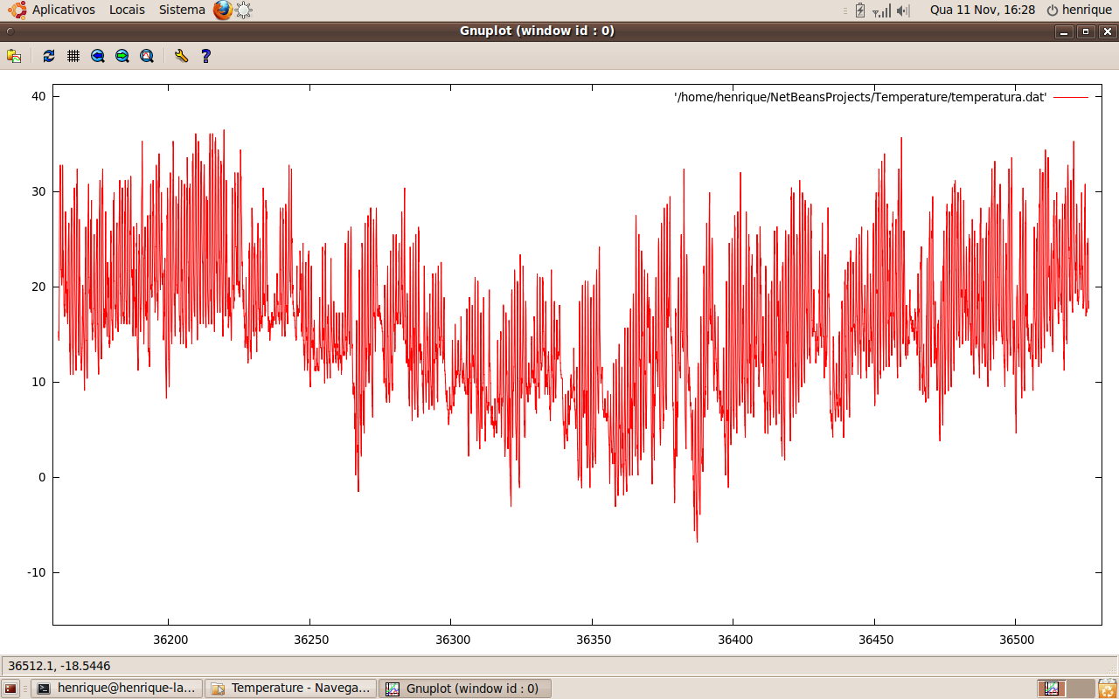

*Figura 1: Gráfico do conjunto de pontos*

A partir destes pontos obtivemos a função abaixo, pelo método dos mínimos quadrados encontramos a função:

$$P^{*}\left(x\right)=15.447785+2.405357sen\left(\frac{2πx}{365}\right)+4.715783cos\left(\frac{2πx}{365}\right)-3.642269sen\left(2πx\right)-2.442783cos\left(2πx\right)$$

Que é a função sinusóide que melhor representa o comportamento os dados do arquivo no sentido dos mínimos quadrados. O gráfico desta função é representado abaixo.

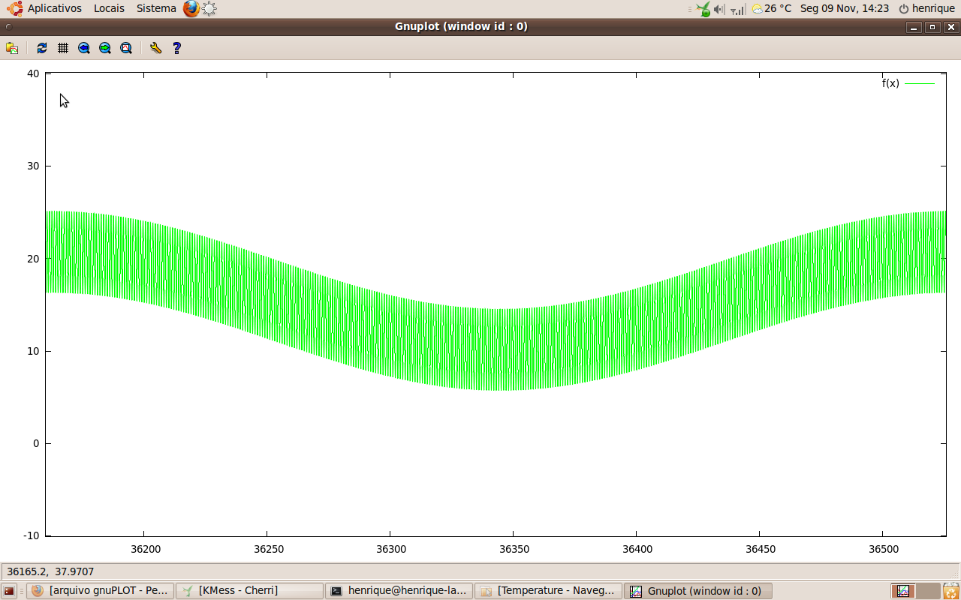

*Figura 2: Curva que melhor se ajusta aos dados*

Para melhor visualização mostramos abaixo o gráfico obtido plotando os pontos do arquivo (Figura 1) sobreposto pelo gráfico da função *P*(x)* (Figura 2).

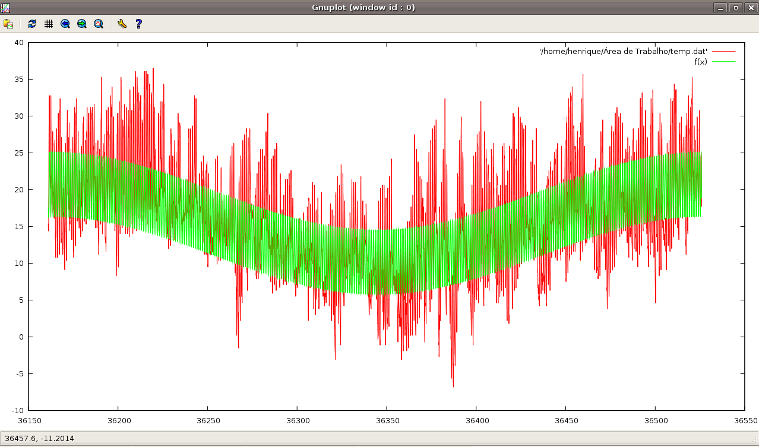

*Figura 3: Comparação dos dados com a curva de ajuste*

Também apresentamos aqui os gráficos da aproximação para a primeira semana, para a ultima semana e para uma semana localizada ao meio do período dado.

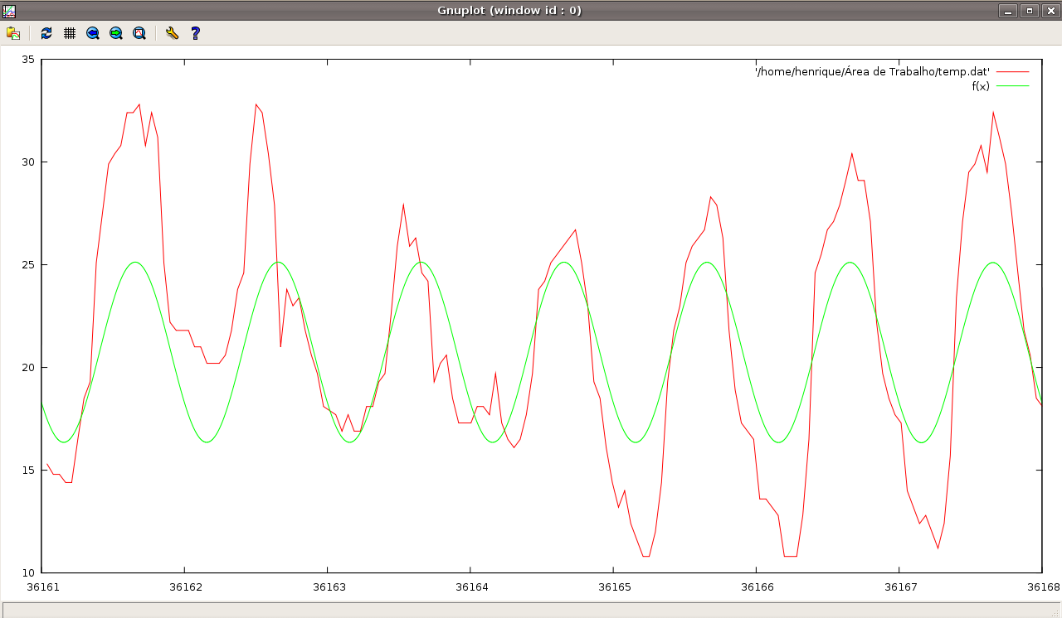

*Figura 4: Aproximação obtida para a primeira semana*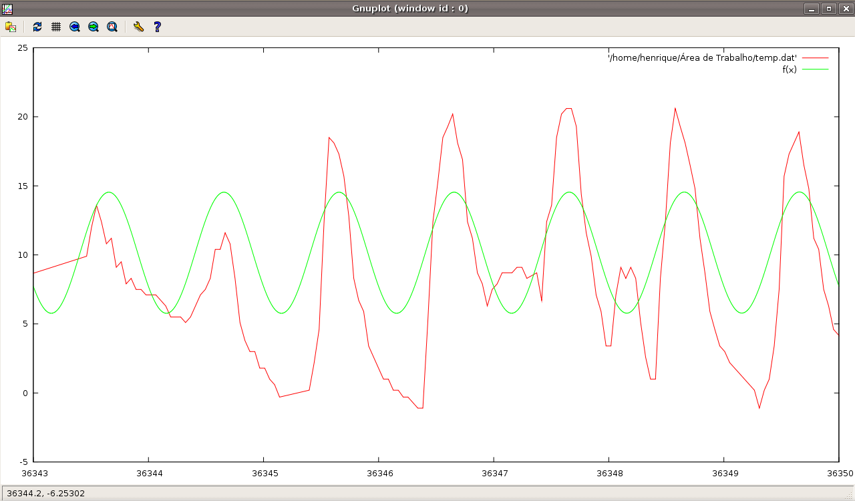

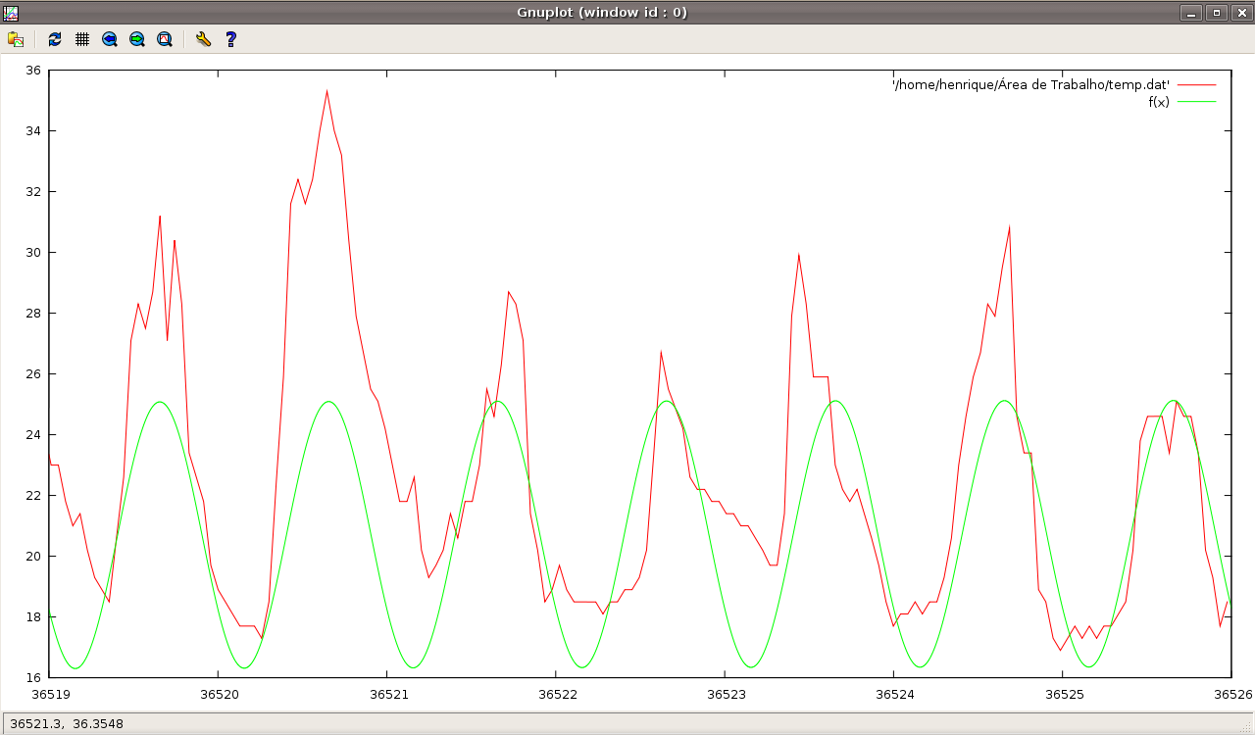

*Figura 5: Aproximação obtida em uma semana intermediaria da medição*

Note que o ajuste obtido é global, ou seja, existem regiões no gráfico no qual a função obtida se ajusta muito bem, porem há outras regiões em que a curva obtida se diferencia muito do real valor da temperatura obtido na semana, estas grandes diferenças podem ser sinal de eventos meteorológicos fortes. A seguir mostraremos um bom método pra prever estes eventos.

**3.4 – Previsões de eventos meteorológicos fortes**

Propomos aqui um método para prever eventos meteorológicos fortes com uma determinada precisão.

Primeiramente proporemos um método para encontrar a diferença entre os dados de temperaturas originais e a curva aproximada obtida anteriormente. Este erro não é calculado “ponto a ponto”, mas sim “dia a dia”, ou seja, se obtêm os erros sobre todas as medições de um dado dia. Calculamos este erro com a seguinte função:

$${erro}_{j}\left(x\right) = \frac{\sum_{i∈j}{{\left[f\left(x_{i}\right) –P^{*}\left(x_{i}\right)\right]}^{2}}}{número de mediçoes feitas no dia}$$

Onde *j* representa o j-ésimo dia de medição das temperaturas.

Aplicando isto à nosso problema obtemos os seguintes dados:

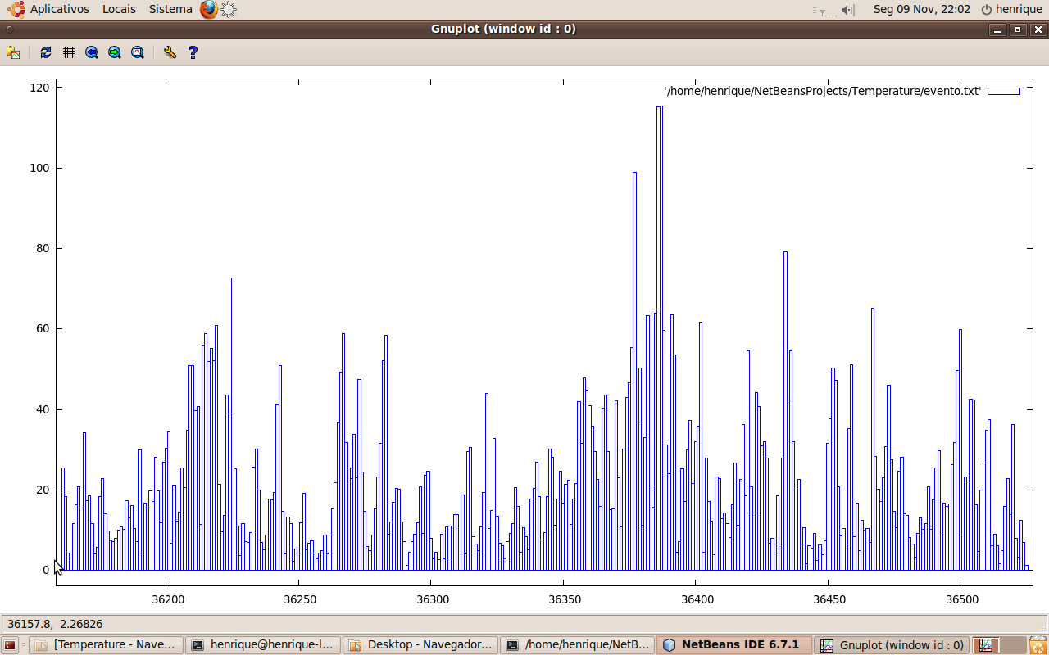

*Figura 6: Gráfico dos da função ${erro}_{j}$*

Assim obtemos os erros de cada dia de medição. Para verificar quais destes erros são relevantes ou não, propomos o calculo de um limitante. Porem, antes disto é necessário o cálculo da *média* ($\overline{x}$) e o *desvio médio (dm(x))* que são realizados da seguinte maneira:

$$\overline{x}= \frac{\sum_{i=0}^{n}{x_{i}}}{n}$$

$$dm\left(x\right)=\frac{\sum_{i=1}^{n}{\left|x_{i}-\overline{x}\right|}}{n}$$

Onde:

- = valor absoluto de

- *xi* = Temperatura medida no i-ésimo dia

- *n* = Número de medições de temperatura

Com isto definimos o limitante superior como sendo:

$$Limitante= 2*\overline{x}+ dm(x)$$

Assim dizemos que em um determinado dia *j* houve um evento meteorológico forte se ${erro}_{J}>Limitante$.

Aplicando isto aos dados de nosso problema encontramos o $Limitante = 37.1193$. Assim se ${erro}_{J}>37.1193$, dizemos que no dia *j* houve algum tipo eventos meteorológico forte.

Abaixo mostramos o gráfico dos erros obtidos adicionando o limitante:

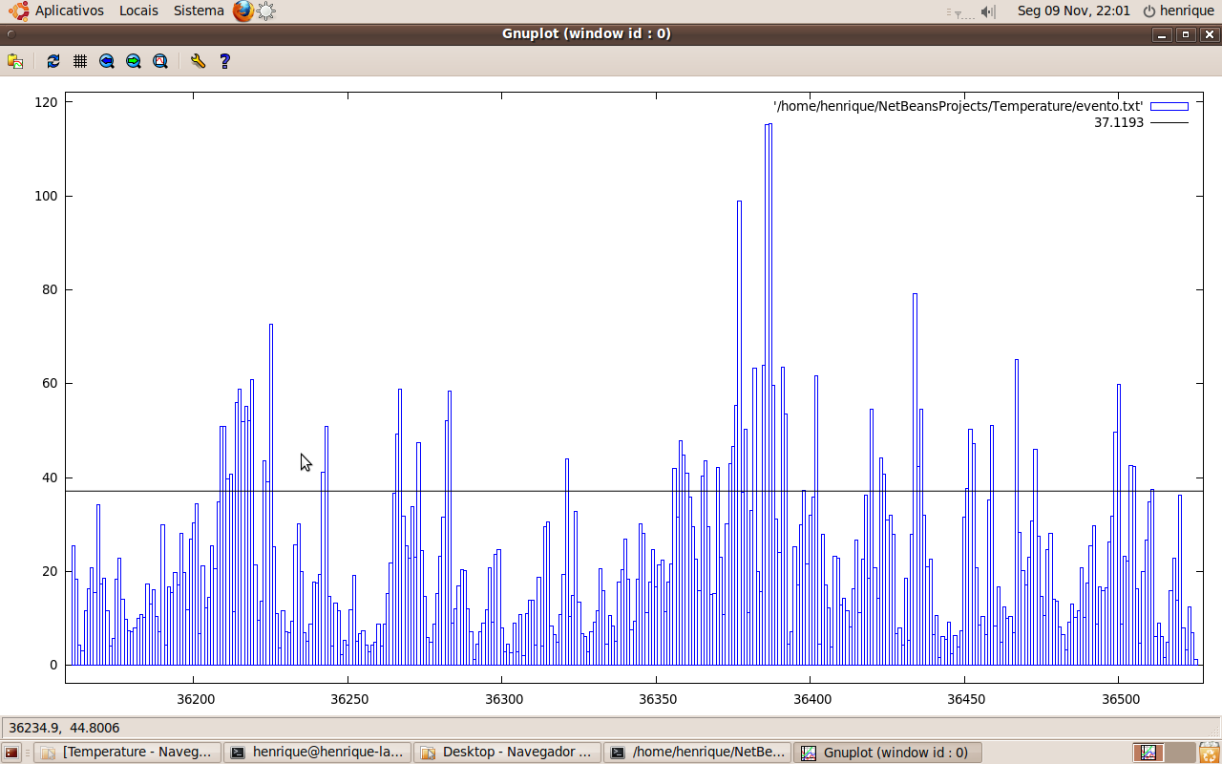

*Figura 7: Gráfico dos da função ${erro}_{j}$ com o traçado do Limitante*

Para melhor visualização dos dias em que houveram variações climáticas criamos o gráfico abaixo o qual toma seus valores de acordo com a seguinte função:

$$η{(erro}_{j})= \left\{\begin{matrix}0 , se {erro}_{j}≤37.1193 \\ 10 , se {erro}_{j}>37.1193 \end{matrix}\right.$$

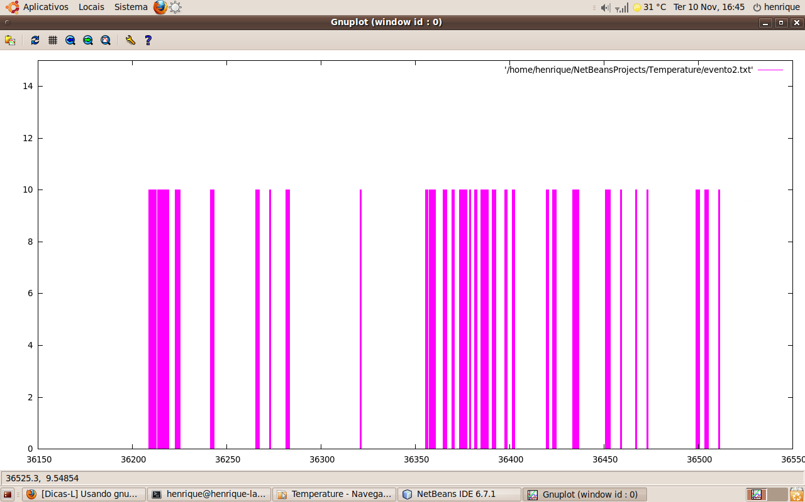

*Figura 8: Gráfico da função $η$*

Assim, nos dias marcados na *figura 8* há uma grande probabilidade de ter ocorrido algum tipo de evento meteorológico forte, porem, para podermos avaliar com mais precisão deveríamos fazer um analise criteriosa de cada em destes eventos.

**4 – Bibliografia**

* Notas de aula.
* Franco, N.B. Cálculo Numérico, São Paulo Pearson Prentice Hall 2006
* Morettin, P.A., Bussab, W.O. Estatística Básica, Editora Saraiva 2003